软件项目需求分析报告

项目名称： 社团管理系统

项目PM： 2200310231张宇航

需求组成员: 张宇航、吴明恩

开发组成员: 蓝庭真、李卢、潘启宁、谭福鑫、钟奉家

拟制: 2200310527吴明恩

审核： 2200310231张宇航

2025年10月13日

文档修订历史记录

|  |  |  |  |
| --- | --- | --- | --- |
| 日期 | 说明 | 版本号 | 修订者 |
| 10月13日 | 完成需求分析报告框架及引言部分、明确项目需求界面内容 | V1.01 | 吴明恩 |
| 10月14日 | 完成第二章技术要求部分内容编写 | V1.02 | 吴明恩 |
| 10月15日 | 重新对项目界面内容进行了符合需求的编排，开始着手设计UI | V1.03 | 吴明恩 |
| 10月16日 | 完成第四章系统安全需求、第五章其它非功能需求内容编写 | V1.04 | 吴明恩 |
| 10月17日至10月26日 | 对所有UI以及项目、界面需求进行完善 | V1.05 | 吴明恩 |
| 10月27日至11月2日 | 完善项目用例图及顺序图 | V1.06 | 吴明恩 |
| 11月3日至11月9日 | 与开发组对接沟通确认项目需求及细节 | V1.1 | 吴明恩 |

**目 录**

1. 5

1. 引言 5

1.1项目概述 5

1.2 项目背景 5

1.3 平台定位 5

1.4 目标用户群体 6

1.5 用户画像 6

2. 技术要求 7

2.1软件开发要求 7

2.1.1 接口要求 7

2.1.2 查询功能 7

2.1.3 数据安全 7

2.1.4 扩展性要求 7

2.1.5 操作性要求 7

2.1.6 权限管理 8

3. 项目建设内容 9

3.1 项目需求概述 9

3.1.1用户端（C端）项目界面要求 9

3.1.2社团管理员后台界面要求： 10

3.1.3学校管理员后台界面要求 11

3.2项目UML图 11

3.2.1项目用例图 11

3.2.2项目用例描述 12

3.2.3项目用例顺序图 20

3.3用户界面交互草稿 21

3.3.1用户端（C端）项目界面交互草稿 21

3.3.2社团管理员后台界面交互草稿： 28

3.3.3学校管理员后台界面交互草稿、 31

4. 系统安全需求 34

4.1 系统安全设计 34

4.2 对用户安全管理 34

4.2.1 定义视图 35

4.2.2 数据加密 35

4.2.3 保密协议 35

4.2.4 数据库备份与恢复 36

4.2.5 其他信息安全措施 36

5. 其它非功能需求 37

5.1 性能设计 37

5.2 稳定性设计 37

5.3 安全性设计 37

5.4 兼容性设计 37

5.5 易操作性设计 37

5.6 可维护性设计 37

# 1. 引言

## 1.1项目概述

学校社团管理平台作为一款校园资讯产品，能够实时掌握校园活动动态，为社团提供更多资讯，进而激发学生积极参与社团组织及活动的热情。其具备以下功能：

学生可依据自身需求或兴趣，自主选择参加相应的社团活动。

社团能够通过该平台发布活动信息，实现对社团活动的有效宣传与报备。

学校管理员可对全校活动进行统一审批。

## 1.2 项目背景

社团活动是学生校园生活的重要组成部分。潜意识里，社团组织不仅是学生交友的社交圈子，更是锻炼与培养能力、发挥兴趣特长的平台，以及学生的第二课程活动中心。学生参与社团活动的目的具有多样性，既可能有明确的目标，也可能较为模糊。当前社团招新存在以下问题：

学生缺乏有效的渠道全面了解学校众多社团，对社团的认知体系尚不健全，了解程度较为片面。

社团招新宣传主要采用传统的线下宣讲方式，由于信息来源不对称，许多学生难以获取相关宣讲或活动的资讯。同时，缺乏为新生提供的参考资讯，导致新生对社团的认识存在偏差，参加社团的数量呈现两极分化现象。

在社团内部联系方面，各部门工作相对独立，缺乏有效的沟通与协作，导致组织凝聚力被削弱。社团活动宣传效果欠佳，对学生的吸引力不足，学生参与积极性不高。部分社团存在强制要求学生参与讲座、辅导活动的情况，且落实参与人数的效率较低。

校内外比赛资讯匮乏，学生可获取的比赛相关资源有限，导致学生参与比赛的积极性不高。

## 1.3 平台定位

该平台旨在引导学生更加主动、积极地参与社团及学校活动，促使学生在活动中逐步形成自身的能力圈。

## 1.4 目标用户群体

社团组织：通过在线宣传与沟通，吸引更多学生参与社团活动，提高社团办事效率。

学生：借助平台提供的资讯，准确选择参加适合自己的社团，摆脱对社团选择的迷茫期，拓展社交圈子。

## 1.5 用户画像

|  |  |
| --- | --- |
| 场景 | 需求描述 |
| 新生刚入学，对学校各方面的社团活动了解欠缺，需要一个将各个社团活动集中起来的一个在线平台 | 学生希望有更好的渠道、了解更多的社团，加入与之匹配的社团。希望在社团中，可以得到他人的指导，可以有效的培养能力。 |
| 社团缺乏一个在线的宣传平台，传统的宣传大多靠海报/校园墙，传播范围小 | 社团希望更有效的宣传方式，提供更好资源让学生提升自己。把社团打造成具有吸引力的组织，让更多的学生积极主动参与其中，让活动筹办更加高效。 |
| 学校难以对全校的社团进行管理，同时也缺乏对社团活动的监管 | 学校需要一个统一管理，规范社团及社团活动的平台，本平台将能有效降低学校社团管理的复杂度。 |

# 技术要求

## 2.1软件开发要求

### 2.1.1 接口要求

接口数据应通过符合 RESTful API 风格的 WebService 接口进行传输，同时支持调用第三方接口。WebService 接口必须具备安全认证机制，且严格遵循 RESTful API 风格。系统需支持 SSO 单点登录功能。

### 2.1.2 查询功能

系统应具备可由用户定制的、灵活的组合查询功能，用户可根据自身需求，利用系统提供的查询功能自定义查询范围。所有相关字段均可作为查询条件，并支持多条件组合查询。

### 2.1.3 数据安全

系统应充分考虑冗余、备份、容灾及故障快速恢复机制，数据库需实现双机热备。通过数据库安全隔离、规范系统数据使用等措施，提升数据安全性。业务系统（包括组成业务系统的数据库、中间件等）应不存在任何高危、中危级别的安全漏洞。若在系统使用过程中发现安全漏洞，需在需求组规定的时限内及时解决。

### 2.1.4 扩展性要求

系统应采用标准的、开放的技术，以适应经营管理和信息化发展的需求，满足系统新增业务功能或现有业务功能变更的需要，确保软件和数据具有可扩展性，系统具备可维护性。

### 2.1.5 操作性要求

用户界面应具备直观、简洁、友好的特点，方便用户使用和学习。软件操作界面应功能清晰、简洁，具有层次感，避免复杂的菜单选择和窗口重叠，简化数据输入流程，便于系统的操作和维护。界面应采用统一的风格和操作方式。

### 2.1.6 权限管理

系统需提供完善、严密的权限控制机制，以确保对不同操作员的业务处理范围进行合理授权。系统可根据不同角色，为不同使用对象定义使用权限，并为每个使用角色提供个性化的数据浏览权限分配。系统应具备对用户的增、删、改、查功能，可由系统管理实现对用户的增加、停用、密码重置等操作。用户密码应在数据库层面进行加密存储。

# 项目建设内容

## 3.1 项目需求概述

### 3.1.1用户端（C端）项目界面要求

1. 平台主入口页面：用户可以根据自身的实际需求，选择不同的登录入口，从而进入相应端的登录页面。具体来说，用户可以通过点击“学生登录”按钮，跳转至学生用户登录入口页面；点击“管理员登录”按钮，跳转至社团管理员登录入口页面；点击“系统登录”按钮，跳转至学校管理员登录入口页面，以便不同角色的用户能够便捷地进入系统。
2. 登录/注册页面：该页面专门为学生用户提供登录入口，学生可以通过输入学号作为账号，结合密码完成学生端的登录操作。此外，该页面还提供了账号注册按钮，方便新用户进行注册，同时也设有返回主页面按钮，方便用户在需要时返回主入口页面。
3. 学生端仪表盘页面：该页面是学生用户的主要操作界面，主要显示学生已加入社团的数量、待批准的活动申请数量、历史参与活动的数量、已获得的活动积分以及已加入社团的近期活动信息。同时，页面还提供了申请加入社团、活动报名、浏览全校活动的快捷入口，方便学生快速进行相关操作。顶部导航栏设有“我的主页（仪表盘）”“社团广场”“我的社团”“我的活动”“账号信息”及“退出登录”按钮，以便学生进行页面切换和功能操作。
4. 社团广场页面：该页面展示全校所有社团的名片信息，支持学生通过搜索功能查找对应社团，并提供社团主页面和对应社团报名页面的入口。学生可以依据社团类型以及成员规模进行筛选或搜索，快速找到感兴趣的社团。
5. 社团主页面：该页面提供社团介绍、社团宣言、社团成员信息以及最近社团活动等内容，同时提供跳转查看社团全部成员、社团全部历史活动以及社团报名入口的功能，方便学生全面了解社团情况并进行相关操作。
6. 申请加入社团页面：该页面提供加入社团申请表，要求学生填写包括姓名、学号、专业、年级、联系电话、邮箱、申请理由、相关经验、期望参加的活动类型、一般可参与活动的时间以及作品展示等信息，以便社团能够全面地审核成员的入社申请。
7. 活动中心页面：该页面显示全校所有活动信息，支持搜索功能，方便学生查找感兴趣的活动。
8. 社团活动详情页面：该页面展示活动的详细介绍和具体信息，并提供活动报名入口，方便学生了解活动详情并进行报名。
9. 活动预约确认与取消页面：该页面显示预约摘要，提供修改/取消选项以及即时确认功能，方便学生管理自己的活动预约。
10. 我的社团页面：该页面显示学生所有已加入的社团信息，方便学生查看和管理自己参与的社团。
11. 我的活动页面：该页面展示学生的历史活动列表，方便学生回顾和记录自己的活动参与情况。
12. 用户资料主页面：该页面支持学生编辑个人信息和修改密码，确保学生能够及时更新和维护自己的账户信息。

### 3.1.2社团管理员后台界面要求：

1. 登录页面：该页面为社团管理员提供登录入口，社团管理员通过输入用户名作为账号，结合密码进行社团管理员端的登录。页面提供返回主页面按钮，但不提供账号注册按钮，以确保系统的安全性和管理权限的严格控制。
2. 管理概览（仪表盘）：该页面显示社团当前的成员数量，待审批的预约数量等
3. 活动管理：该功能模块允许管理员创建社团活动，设置并修改活动详情，每次更改需获得学校管理员的同意，以确保活动的规范性和合理性。
4. 成员管理：该功能模块允许管理员对社团成员进行管理。
5. 申请管理：该功能模块允许管理员查阅、批准或拒绝成员的预约活动申请，确保社团活动的有序进行。

### 3.1.3学校管理员后台界面要求

1. 登录页面：该页面为学校管理员提供登录入口，学校管理员通过输入用户名作为账号，结合密码进行学校管理员端的登录。页面提供返回主页面按钮，但不提供账号注册按钮，以确保系统的安全性和管理权限的严格控制。
2. 用户管理：该功能模块允许学校管理员对用户及社团管理员进行管理，包括添加、移除和更新资料等操作，确保用户信息的准确性和系统的安全性。
3. 社团管理：该功能模块允许学校管理员对用户及社团管理员进行管理，包括添加、移除和更新资料等操作，确保社团信息的准确性和管理的规范性。
4. 活动审批：该功能模块允许学校管理员查阅、批准或拒绝社团活动发起申请，确保活动的合法性和合理性。
5. 数据分析与报告：该功能模块提供社团活动情况及活动预约情况的相关数据，帮助学校管理员进行数据分析和决策支持。

## 3.2项目UML图

### 3.2.1项目用例图

具体见：  
<https://devcloud.cn-north-4.huaweicloud.com/modeling/project/403f4832db314c84af2b531a285d3d49/modelproject/b11c2a1e5a074da2a1b422ed31e5b733/modeldesign?projectDiagramUUID=54885d869f8948748ea46bd778244dda&versionUUID=&viewUuid=>

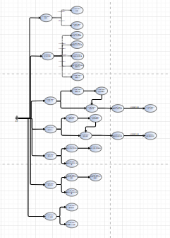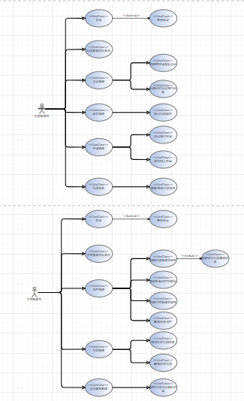

### 3.2.2项目用例描述

#### a.学生用户（C端）用例描述

1. 选择登录入口

参与者: 学生、社团管理员、学校管理员

描述: 用户根据角色选择相应的登录入口

前置条件: 用户访问平台主入口页面

后置条件: 进入对应角色的登录页面

基本流程:

系统显示主入口页面

用户点击相应角色登录按钮

系统跳转到对应登录页面

2. 学生注册

参与者: 学生

描述: 新学生用户注册账号

前置条件: 学生处于登录页面

后置条件: 创建新的学生账号

基本流程:

学生点击注册按钮

填写注册信息（学号、密码等）

系统验证信息并创建账号

3. 学生登录

参与者: 学生

描述: 学生用户登录系统

前置条件: 学生有有效账号

后置条件: 进入学生端仪表盘

基本流程:

输入学号和密码

系统验证凭据

登录成功，进入仪表盘

4. 浏览仪表盘

参与者: 学生

描述: 查看个人数据和快捷入口

前置条件: 学生已登录

后置条件: 显示个人概览信息

基本流程:

系统显示已加入社团数量

显示待批准活动申请数量

显示历史参与活动数量

显示活动积分

显示近期活动信息

5. 浏览社团广场

参与者: 学生

描述: 查看全校社团信息

前置条件: 学生已登录

后置条件: 显示社团列表

基本流程:

系统显示所有社团名片

支持按类型、规模筛选

提供搜索功能

显示社团入口

6. 查看社团详情

参与者: 学生

描述: 查看特定社团的详细信息

前置条件: 学生已选择某个社团

后置条件: 显示社团完整信息

基本流程:

显示社团介绍和宣言

显示成员信息

显示近期活动

提供报名入口

7. 申请加入社团

参与者: 学生

描述: 提交加入社团申请

前置条件: 学生查看社团详情

后置条件: 提交申请表单

基本流程:

填写申请表（个人信息、申请理由等）

提交申请

系统记录申请信息

8. 浏览活动中心

参与者: 学生

描述: 查看全校活动信息

前置条件: 学生已登录

后置条件: 显示活动列表

基本流程:

系统显示所有活动

提供搜索功能

显示活动详情入口

9. 查看活动详情

参与者: 学生

描述: 查看特定活动的详细信息

前置条件: 学生选择某个活动

后置条件: 显示活动完整信息

基本流程:

显示活动详细介绍

显示活动具体信息

提供报名入口

10. 预约活动

参与者: 学生

描述: 预约参加社团活动

前置条件: 学生查看活动详情

后置条件: 提交活动预约

基本流程:

点击活动报名

确认预约信息

系统记录预约

11. 管理活动预约

参与者: 学生

描述: 修改或取消活动预约

前置条件: 学生已有活动预约

后置条件: 更新预约状态

基本流程:

查看预约摘要

选择修改/取消

系统更新预约信息

12. 查看我的社团

参与者: 学生

描述: 查看已加入的社团

前置条件: 学生已登录

后置条件: 显示个人社团列表

基本流程:

系统显示所有已加入社团

显示社团基本信息

13. 查看我的活动

参与者: 学生

描述: 查看历史活动记录

前置条件: 学生已登录

后置条件: 显示个人活动历史

基本流程:

系统显示历史活动列表

显示活动参与记录

14. 管理个人信息

参与者: 学生

描述: 编辑个人资料和修改密码

前置条件: 学生已登录

后置条件: 更新用户信息

基本流程:

进入用户资料页面

编辑个人信息

修改密码

保存更改

#### b.社团管理员用例描述

15. 社团管理员登录

参与者: 社团管理员

描述: 社团管理员登录后台系统

前置条件: 社团管理员有有效账号

后置条件: 进入管理后台

基本流程:

输入用户名和密码

系统验证凭据

登录成功，进入管理概览

16. 查看管理概览

参与者: 社团管理员

描述: 查看社团管理数据概览

前置条件: 社团管理员已登录

后置条件: 显示管理数据

基本流程:

显示成员数量

显示待审批预约数量

显示其他关键指标

17. 管理社团活动

参与者: 社团管理员

描述: 创建和管理社团活动

前置条件: 社团管理员已登录

后置条件: 活动信息更新

基本流程:

创建新活动

设置活动详情

提交学校管理员审批

修改现有活动

18. 管理社团成员

参与者: 社团管理员

描述: 管理社团成员信息

前置条件: 社团管理员已登录

后置条件: 成员信息更新

基本流程:

查看成员列表

管理成员资格

更新成员信息

19. 审批活动申请

参与者: 社团管理员

描述: 审批成员的活动预约申请

前置条件: 有待审批的申请

后置条件: 申请状态更新

基本流程:

查阅申请列表

批准或拒绝申请

系统更新申请状态

#### c.学校管理员用例描述

20. 学校管理员登录

参与者: 学校管理员

描述: 学校管理员登录后台系统

前置条件: 学校管理员有有效账号

后置条件: 进入学校管理后台

基本流程:

输入用户名和密码

系统验证凭据

登录成功，进入管理界面

21. 管理用户账户

参与者: 学校管理员

描述: 管理学生和社团管理员账户

前置条件: 学校管理员已登录

后置条件: 用户账户信息更新

基本流程:

查看用户列表

添加新用户

移除用户

更新用户资料

22. 管理社团信息

参与者: 学校管理员

描述: 管理全校社团信息

前置条件: 学校管理员已登录

后置条件: 社团信息更新

基本流程:

查看社团列表

添加新社团

移除社团

更新社团资料

23. 审批社团活动

参与者: 学校管理员

描述: 审批社团发起的活动申请

前置条件: 有待审批的活动申请

后置条件: 活动申请状态更新

基本流程:

查阅活动申请

批准或拒绝申请

系统更新活动状态

24. 查看数据分析报告

参与者: 学校管理员

描述: 查看社团活动和预约的数据分析

前置条件: 学校管理员已登录

后置条件: 显示数据分析结果

基本流程:

系统生成活动情况数据

显示预约情况统计

提供决策支持数据

### 3.2.3项目用例顺序图

具体见：  
<https://devcloud.cn-north-4.huaweicloud.com/modeling/project/403f4832db314c84af2b531a285d3d49/modelproject/b11c2a1e5a074da2a1b422ed31e5b733/modeldesign?projectDiagramUUID=54885d869f8948748ea46bd778244dda&versionUUID=&viewUuid=>

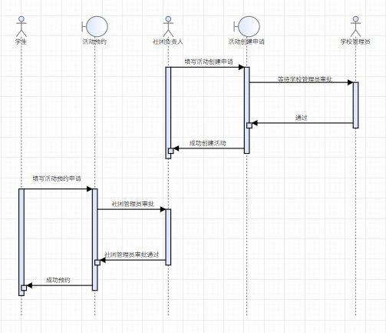

## 3.3用户界面交互草稿

### 3.3.1用户端（C端）项目界面交互草稿

1. 平台主入口页面：用户可以根据自身的实际需求，选择不同的登录入口，进而进入不同端的登录页面

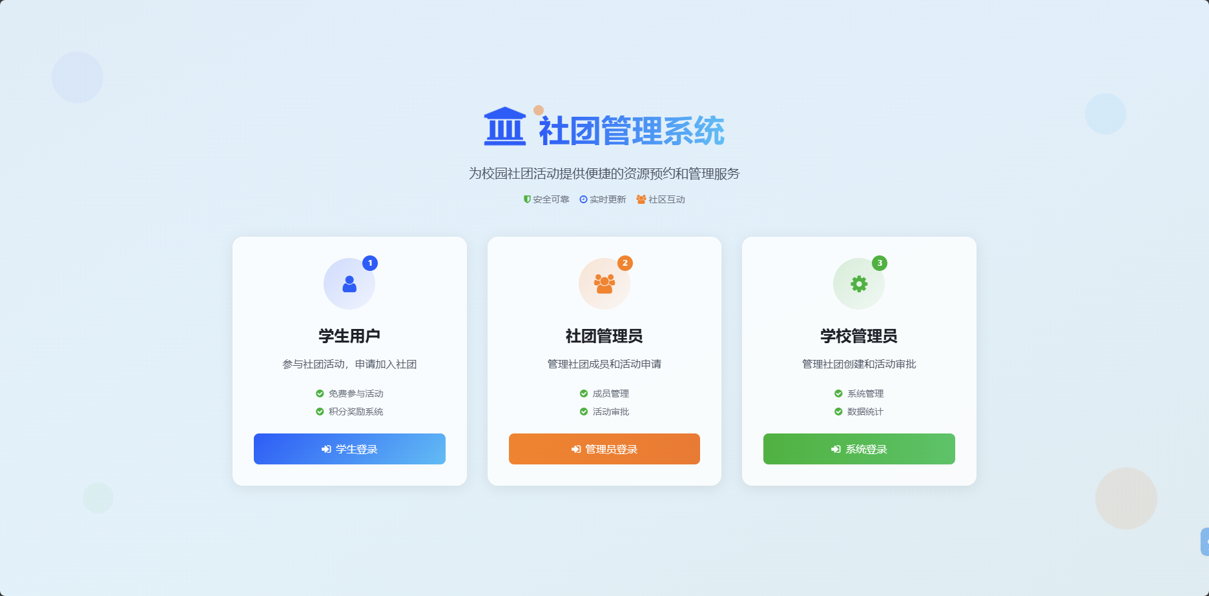

具体来说，用户可以通过点击“学生登录”按钮，跳转至学生用户登录入口页面；点击“管理员登录”按钮，跳转至社团管理员登录入口页面；点击“系统登录”按钮，跳转至学校管理员登录入口页面，以便不同角色的用户能够便捷地进入系统。

1. 登录/注册页面：该页面专门为学生用户提供登录入口

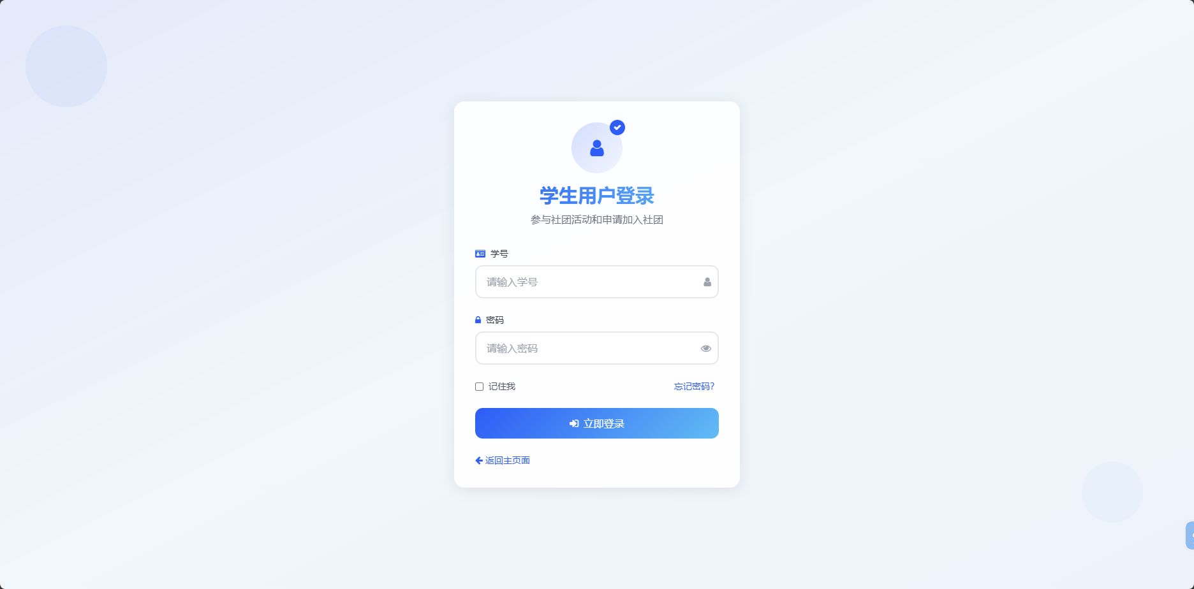

学生可以通过输入学号作为账号，结合密码完成学生端的登录操作。此外，该页面还提供了账号注册按钮，方便新用户进行注册，同时也设有返回主页面按钮，方便用户在需要时返回主入口页面。

1. 学生端仪表盘页面

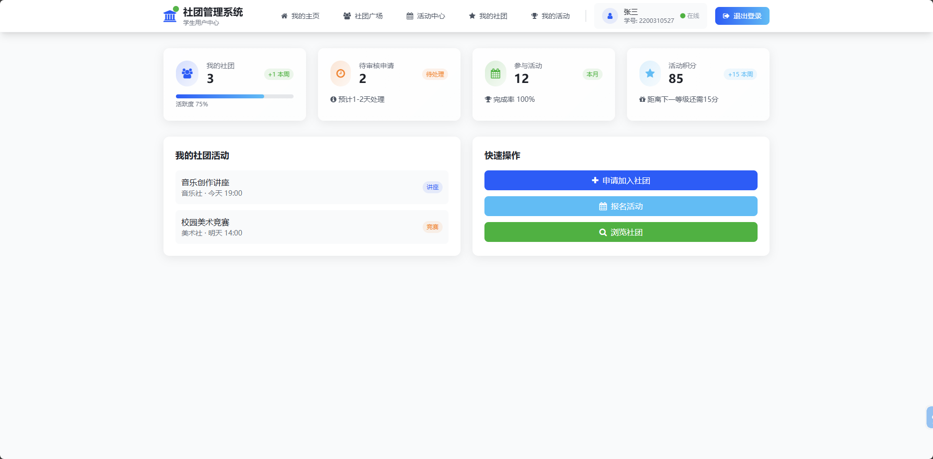

顶部导航栏设有“我的主页（仪表盘）”“社团广场”“我的社团”“我的活动”“账号信息”及“退出登录”按钮，方便学生进行页面切换和功能操作。页面内容涵盖已加入社团的数量、待批准的活动申请数量、历史参与过的活动数量、已获得的活动积分，再下方显示已加入社团的近期活动，以及申请加入社团、活动报名、浏览全校活动的快捷入口，确保学生能够快速获取信息和进行操作。

1. 社团广场页面：该页面主要功能是展示全校的所有社团，支持搜索

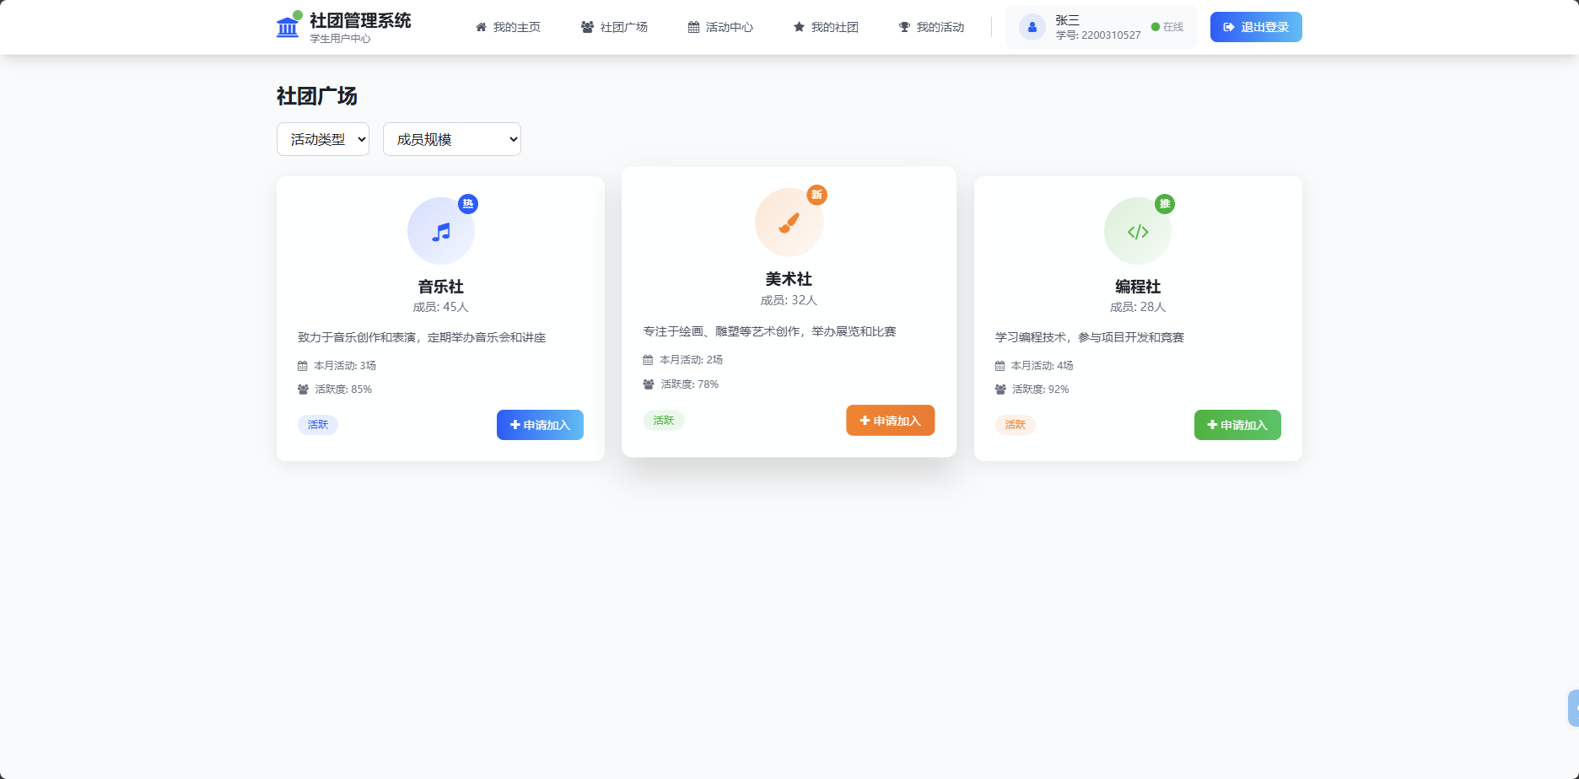

主要内容为呈现全校的所有社团，点击对应社团的名片可跳转至该社团的主页面，同时也提供对应社团的报名页面入口。社团可依据社团类型以及成员规模进行筛选或搜索，方便学生快速找到感兴趣的社团。

1. 社团主页面

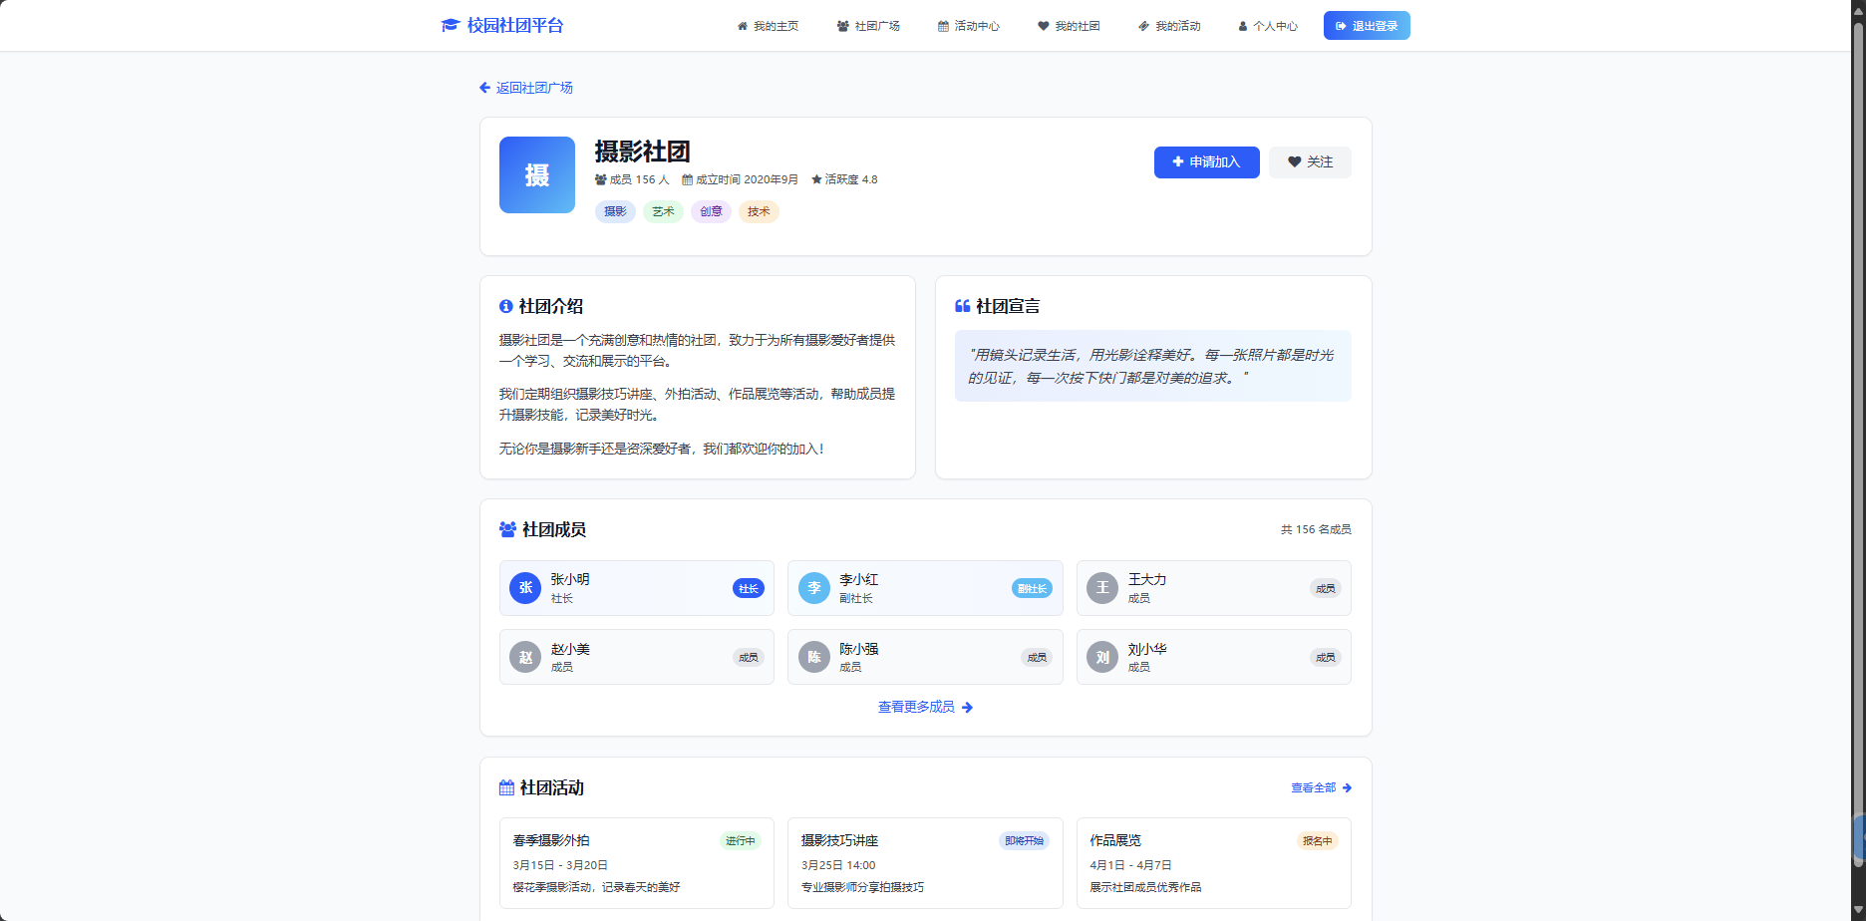

该页面展示社团介绍、社团宣言、社团成员、最近社团活动等内容，可供跳转查看社团全部成员、社团全部历史活动以及社团报名入口，确保学生能够全面了解社团情况并进行相关操作。

1. 申请加入社团页面

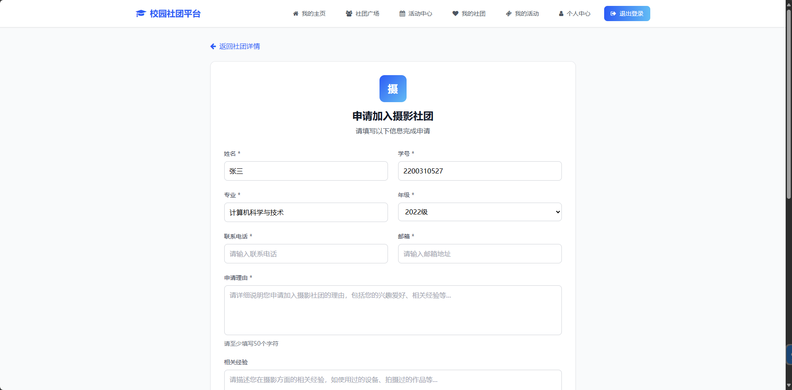

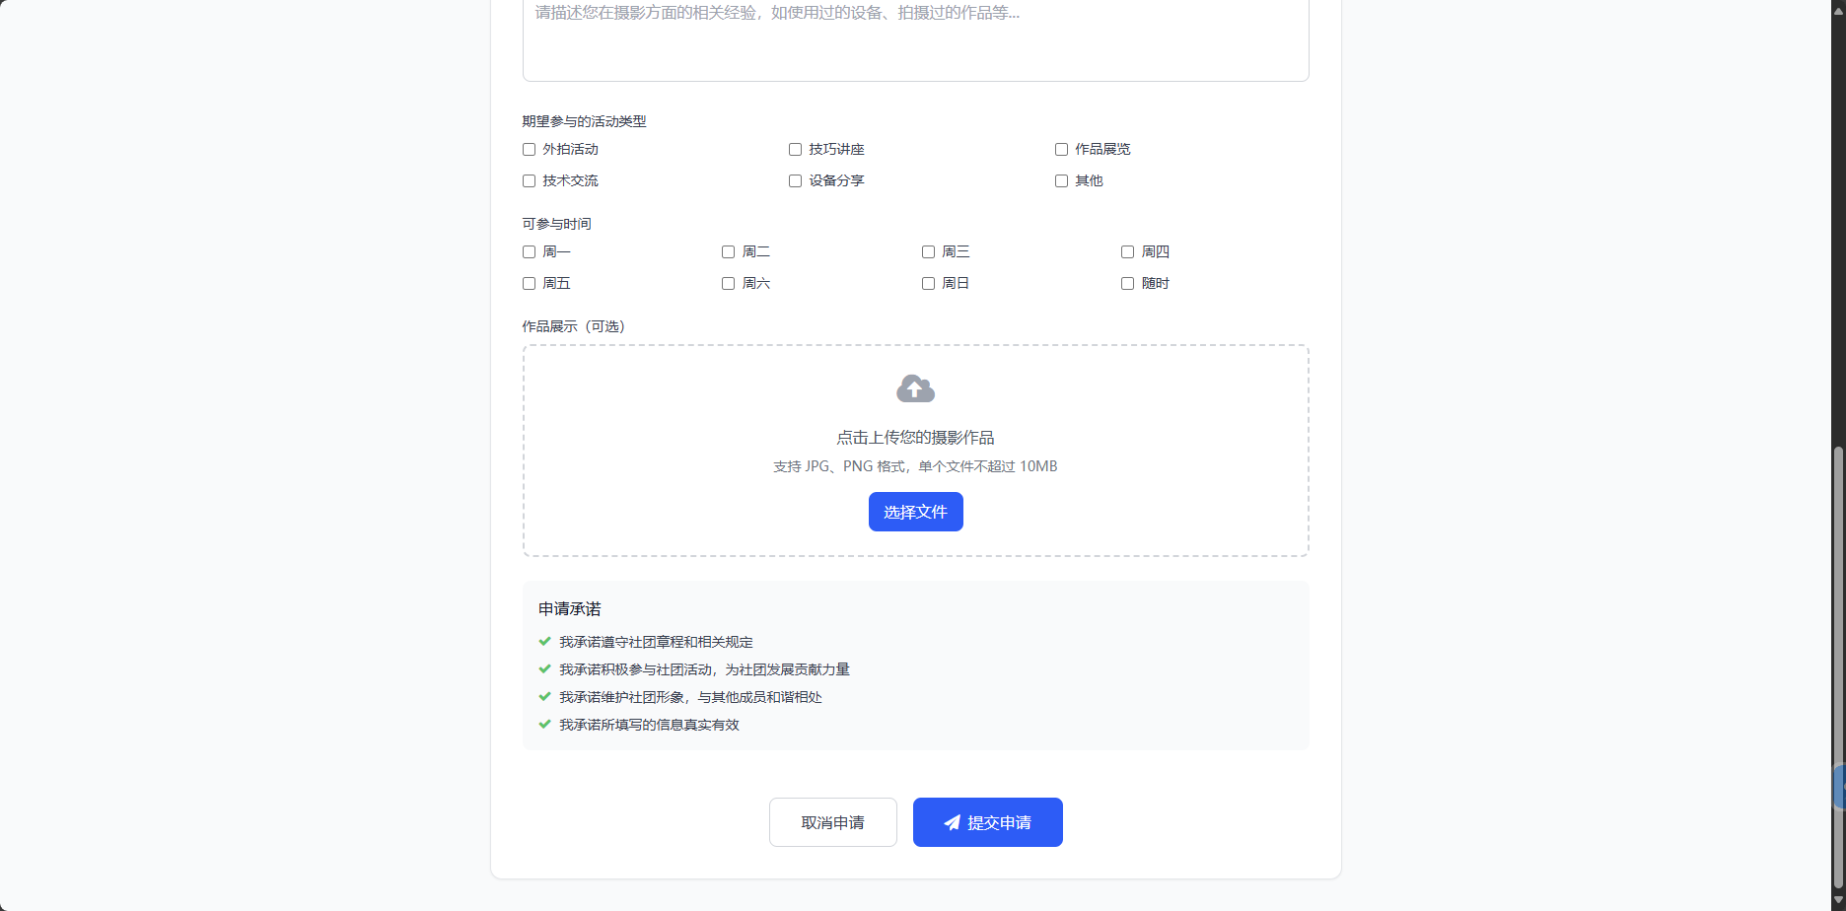

该页面提供加入社团申请表，要求填写的字段包括姓名、学号、专业、年级、联系电话、邮箱、申请理由、相关经验、期望参加的活动类型、一般可参与活动的时间以及作品展示，以便社团能够全面地审核成员的入社申请。

1. 活动中心页面：该页面主要功能是展示全校的所有活动，支持搜索功能，方便学生查找感兴趣的活动。

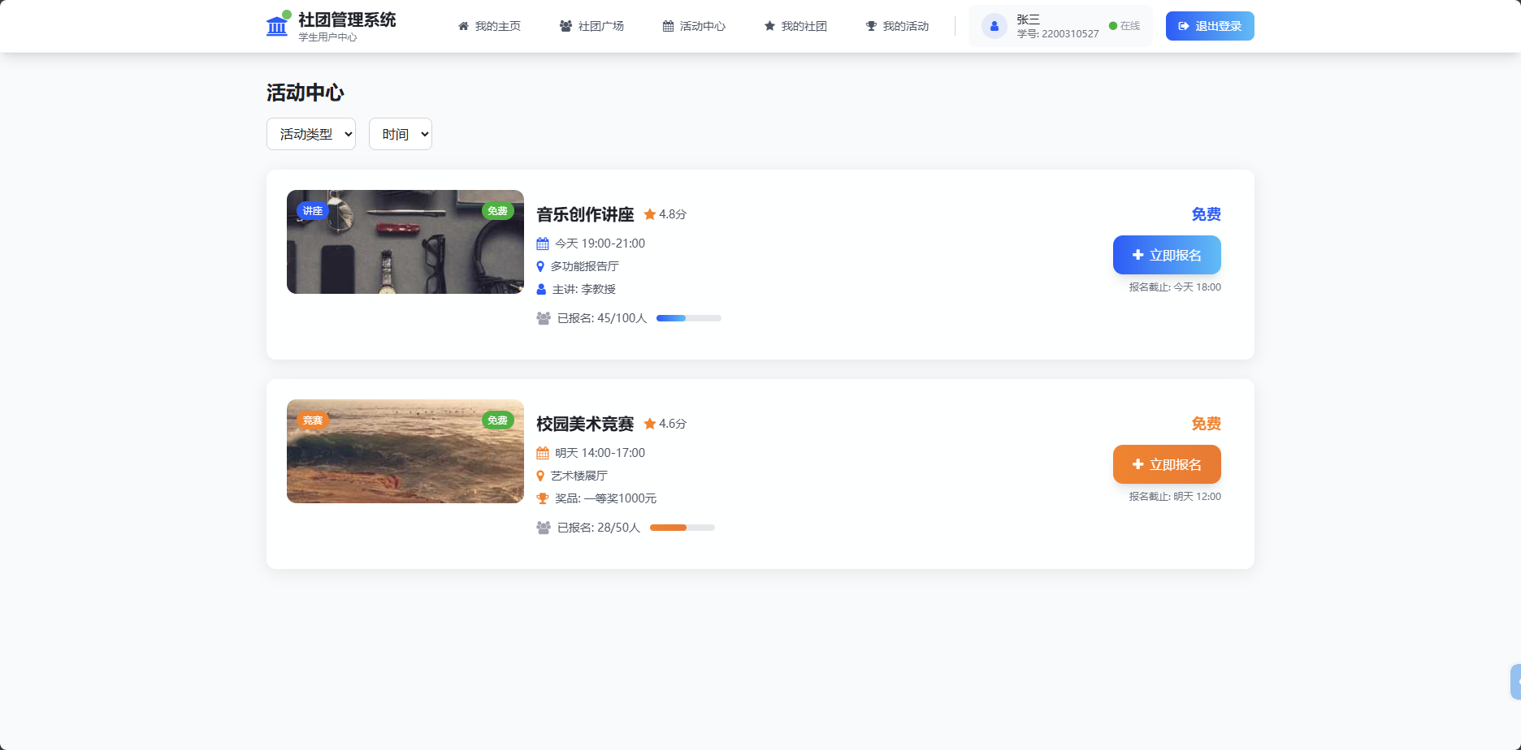

1. 社团活动详情页面

该页面主要功能是展示活动介绍、活动信息，提供活动报名入口，方便学生了解活动详情并进行报名。

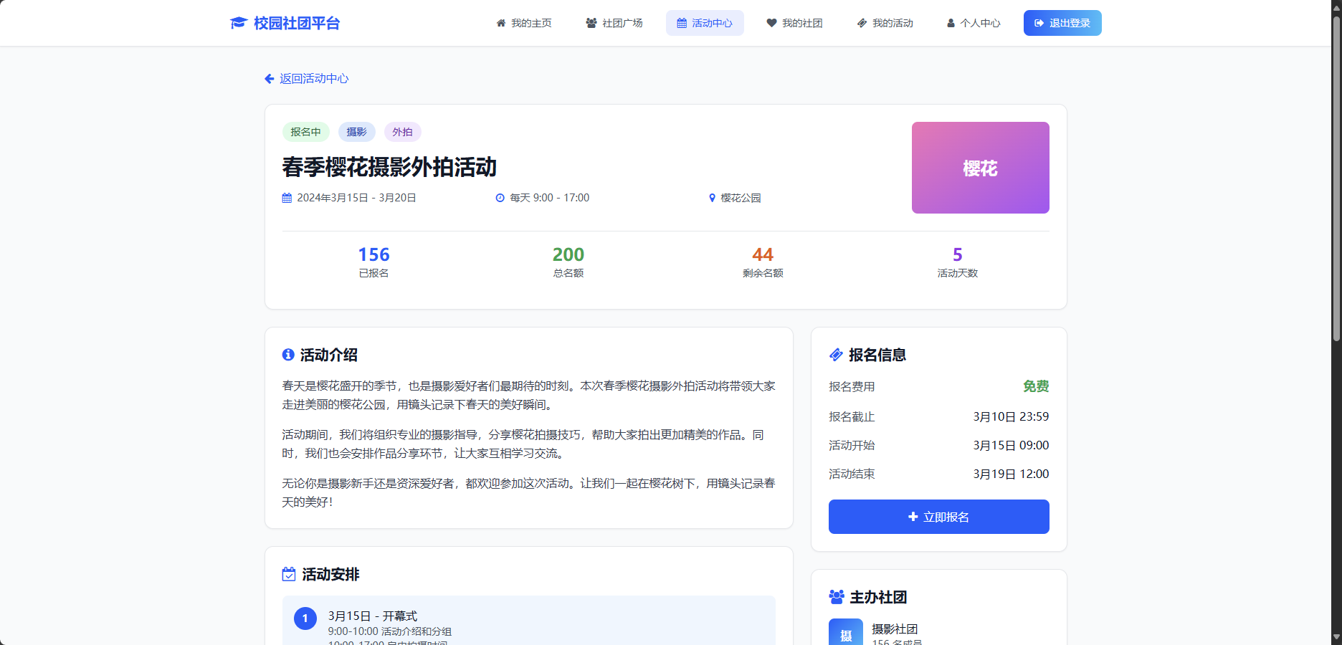

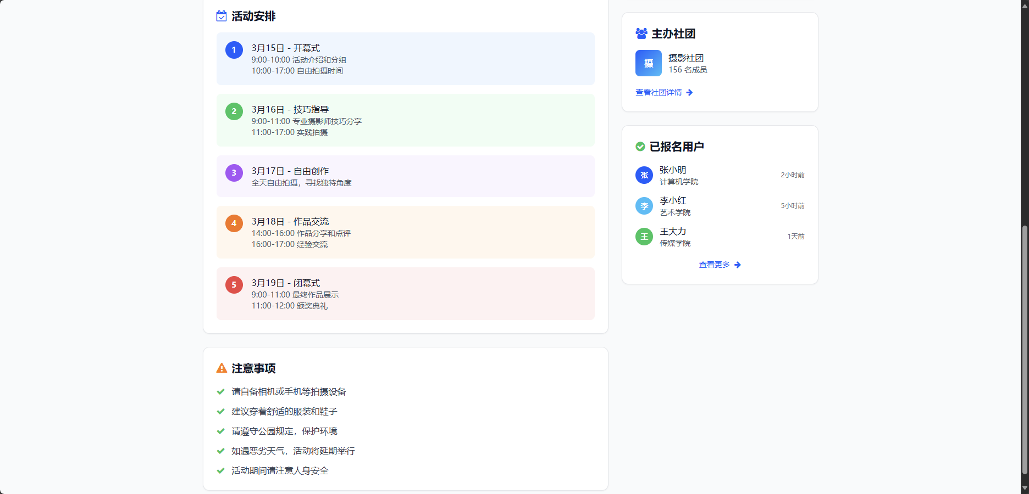

1. 活动预约确认与取消页面：该页面主要功能是呈现预约摘要、提供修改/取消选项、即时确认功能，方便学生管理自己的活动预约。

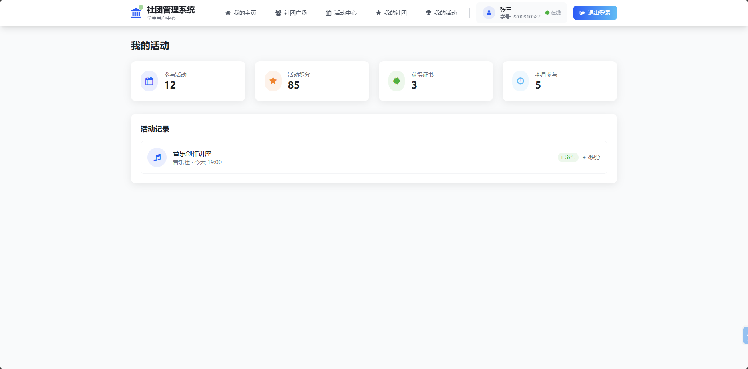

1. 我的社团页面：该页面主要功能是展示所有已加入的社团，方便学生查看和管理自己参与的社团。

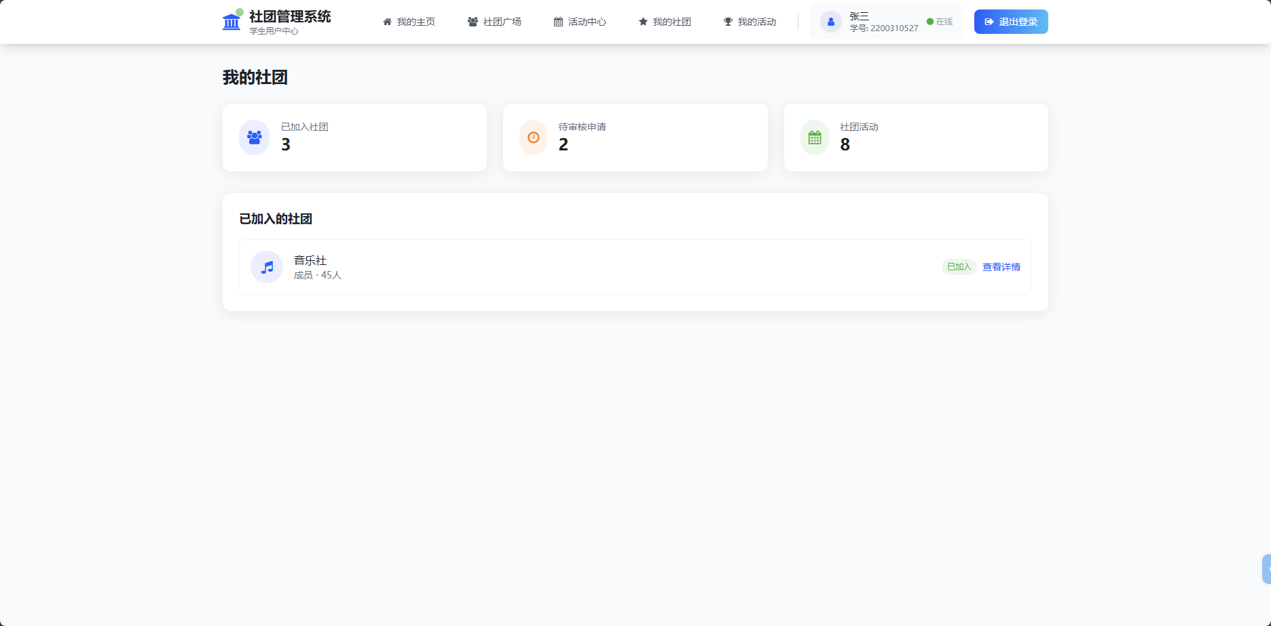

1. 我的活动页面：该页面主要功能是展示历史活动列表，方便学生回顾和记录自己的活动参与情况。



1. 用户资料主页面：该页面主要功能是支持学生编辑个人信息和修改密码，确保学生能够及时更新和维护自己的账户信息。

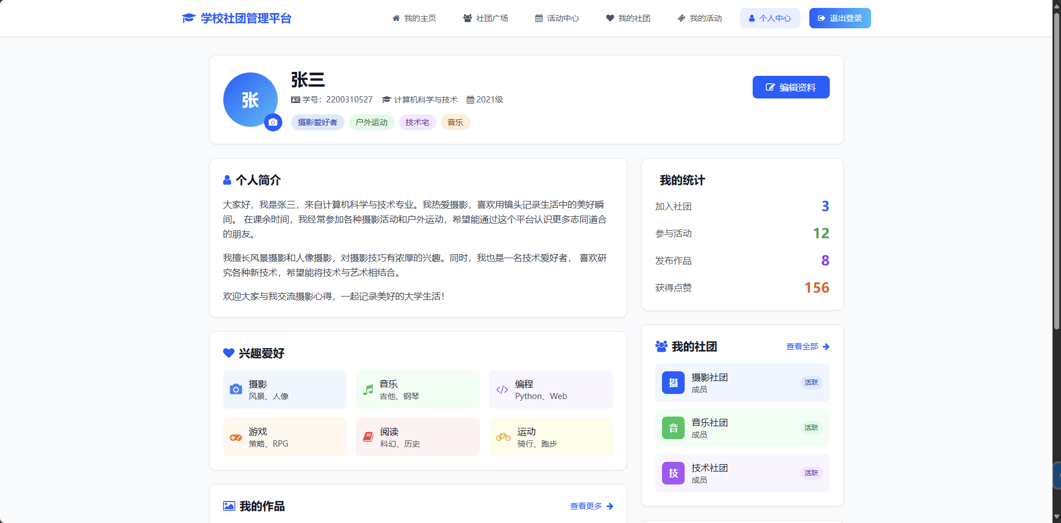

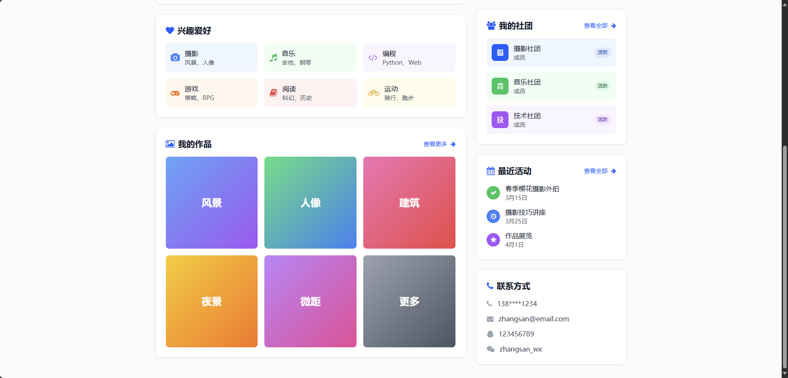

1. 帮助与支持页面：该页面主要功能是提供可搜索的常见问题库、实时聊天支持，帮助学生解决在使用过程中遇到的问题。

### 3.3.2社团管理员后台界面交互草稿：

1. 登录页面：该页面作为社团管理员登录页面，提供社团管理员登录入口

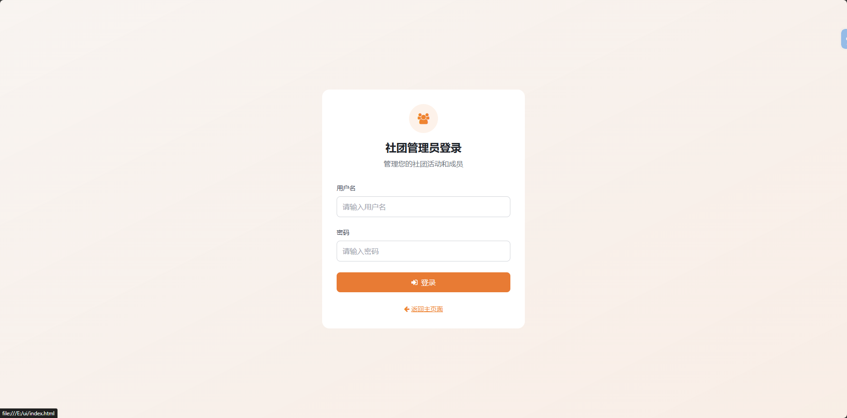

社团管理员用户以用户名作为账号，结合密码完成社团管理员端的登录操作。该页面提供返回主页面按钮，不提供账号注册按钮，以确保系统的安全性和管理权限的严格控制。

1. 管理概览（仪表盘）

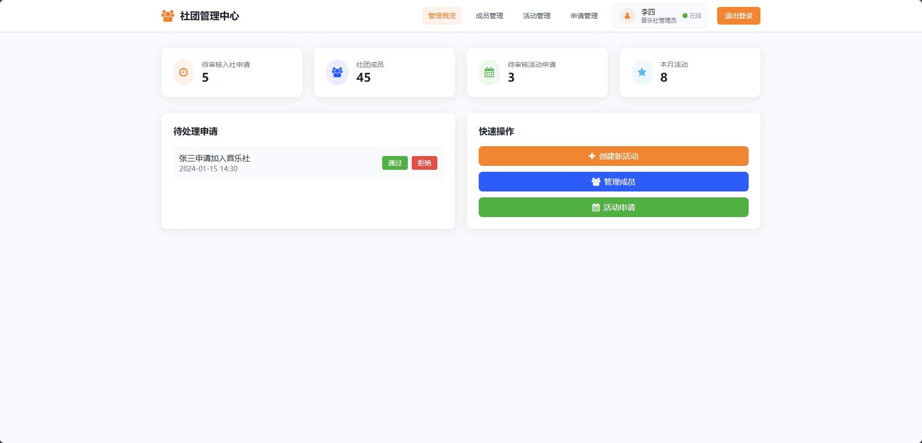

1. 活动管理

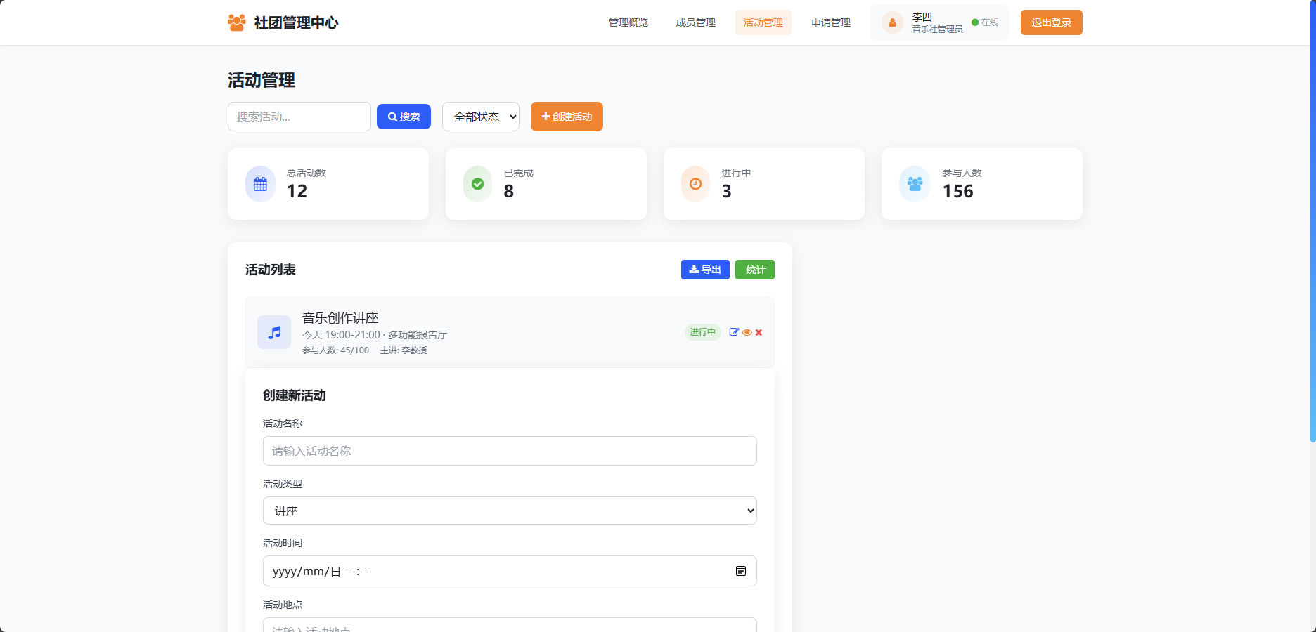

1. 成员管理：该功能模块允许管理员创建社团活动、设置并修改活动详情。每次更改需经学校管理员同意，以确保活动的规范性和合理性。

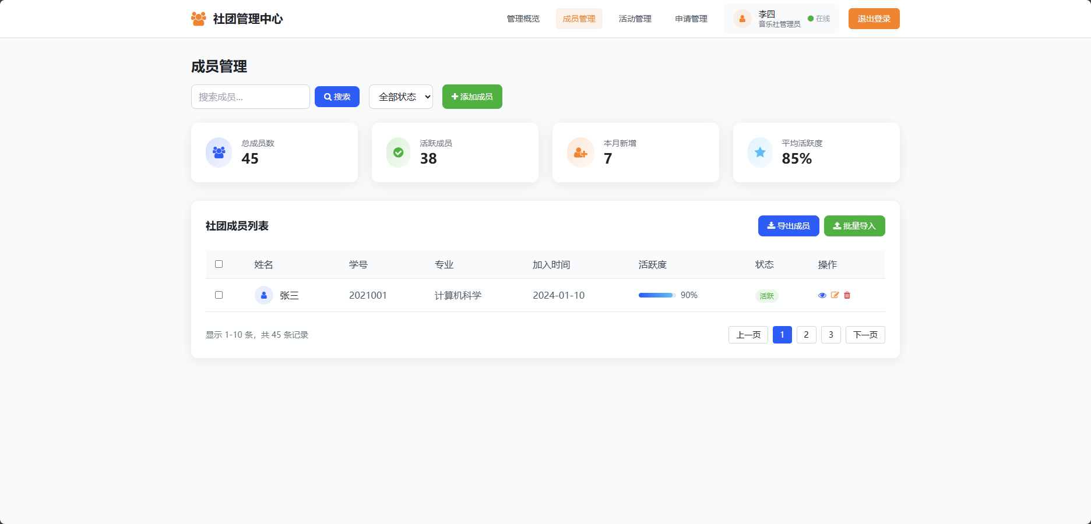

1. 申请管理：该功能模块允许管理员查阅、批准或拒绝成员的预约活动申请，确保社团活动的有序进行。

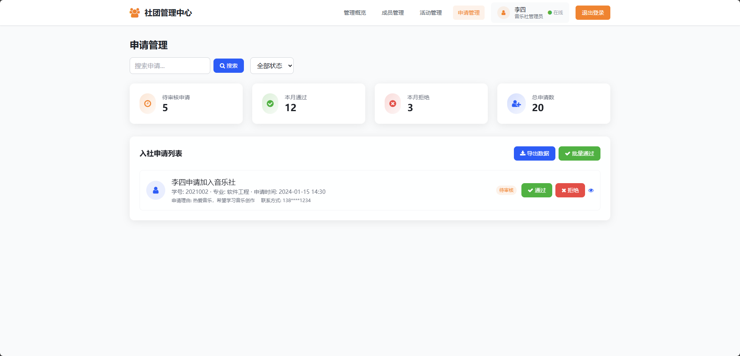

### 3.3.3学校管理员后台界面交互草稿、

1. 登录页面：该页面作为学校管理员登录页面，提供学校管理员登录入口

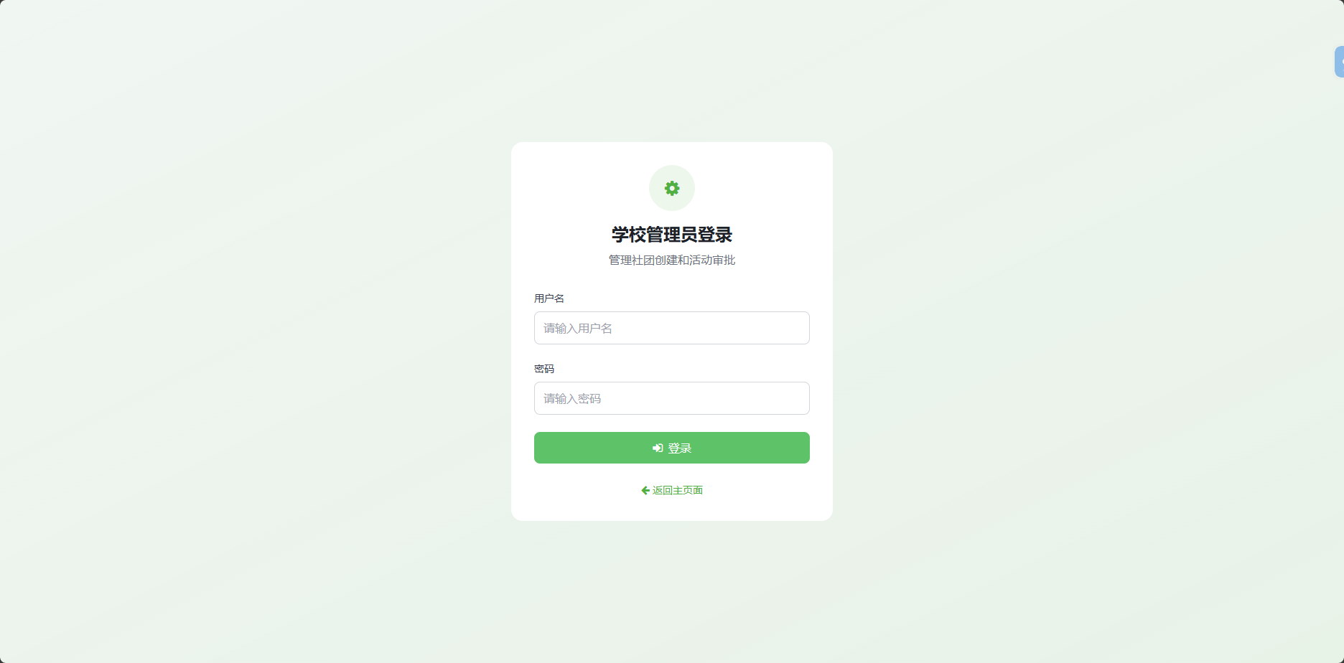

学校管理员用户以用户名作为账号，结合密码完成学校管理员端的登录操作。该页面提供返回主页面按钮，不提供账号注册按钮，以确保系统的安全性和管理权限的严格控制。

1. 用户管理：该功能模块允许学校管理员对用户及社团管理员进行管理，包括添加、移除和更新资料等操作，确保用户信息的准确性和系统的安全性。

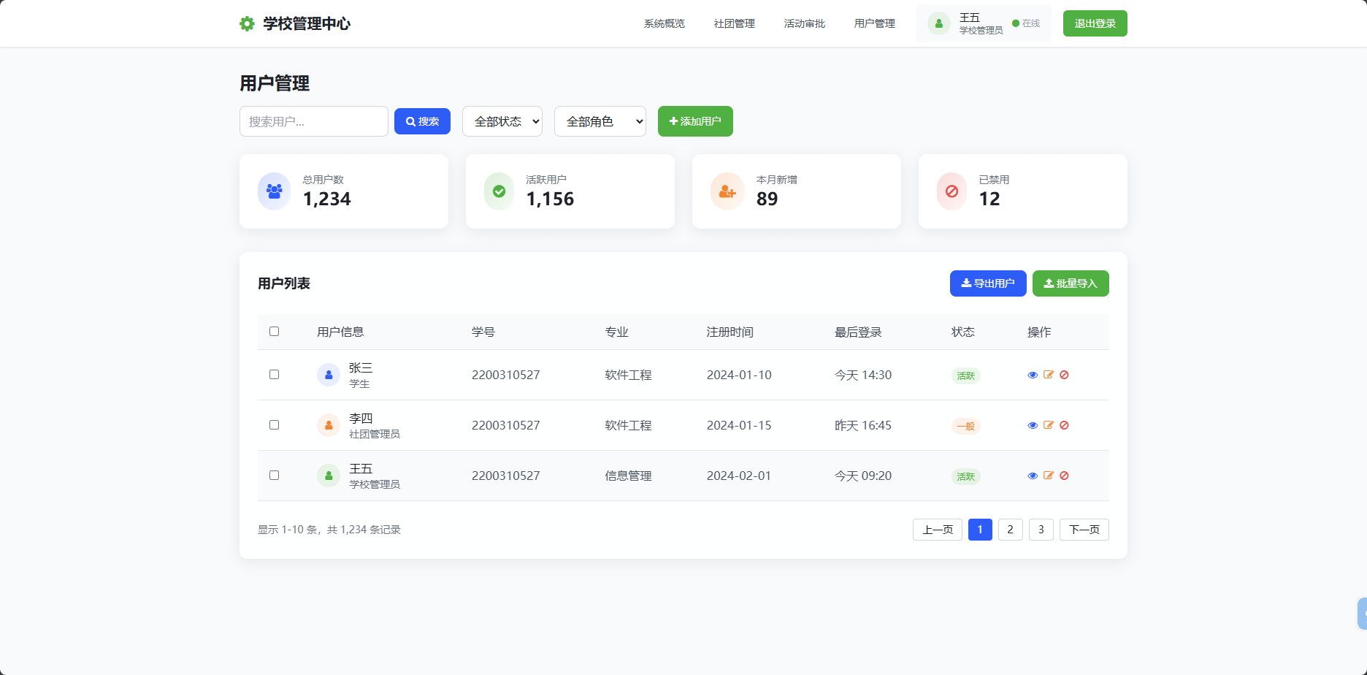

1. 社团管理：该功能模块允许学校管理员对用户及社团管理员进行管理，包括添加、移除和更新资料等操作，确保社团信息的准确性和管理的规范性。

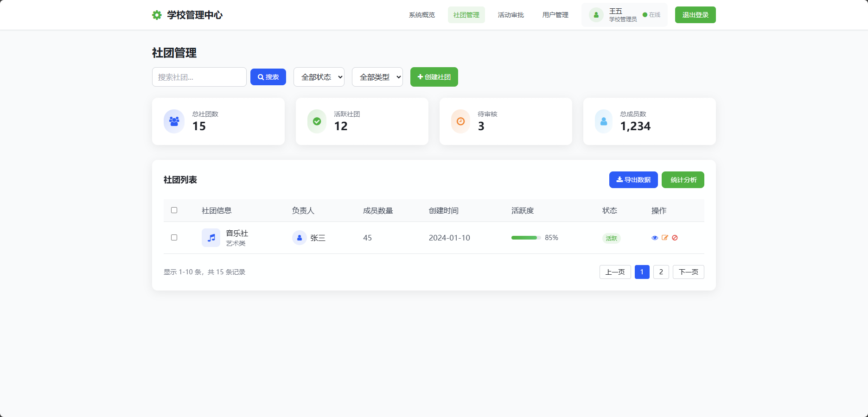

1. 活动审批：该功能模块允许学校管理员查阅、批准或拒绝社团活动发起申请，确保活动的合法性和合理性。

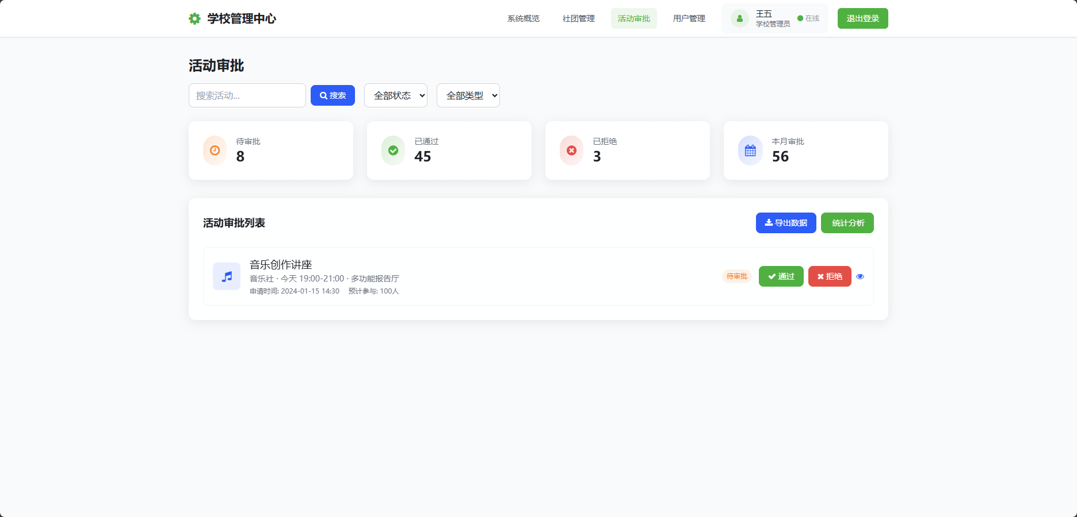

1. 数据分析与报告：该功能模块提供社团活动情况及活动预约情况的相关数据，帮助学校管理员进行数据分析和决策支持。

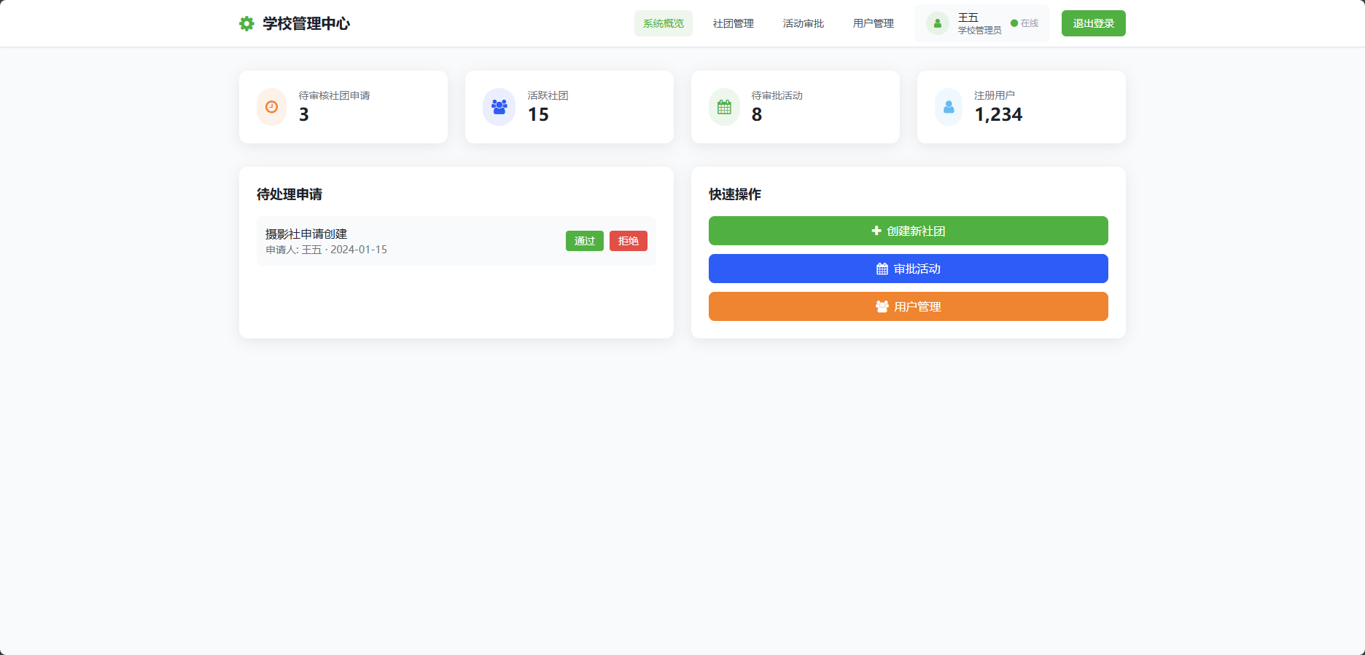

# 系统安全需求

## 4.1 系统安全设计

软件运行安全设计旨在保障系统软件的正常、稳定运行。目前，影响软件运行安全的主要因素包括：非法入侵、计算机病毒、不合理的软件配置、软件本身存在的漏洞等。针对这些因素，可采取以下技术措施：

建立用户身份权限，提供用户登录的强制口令认证机制，并可采用双因素认证。

对系统关键信息进行加密，包括用户帐号、密码信息，禁止明文加密。

用户自动退出：可根据需求设定某些用户登录到一定时限，未进行操作后自动退出系统。

权限管理：在不违反事务一致性的前提下，以基于角色的访问控制（RBAC）方式对用户访问权限进行设置和控制，提供权限的分级管理和站点的分级管理，能够导出权限清单。

系统变更记录：系统能够记录管理员用户对系统进行的系统变更操作。记录系统异常，将影响应用的异常知会相关人员。

安全协议：关键业务管理模块使用HTTPS等安全协议。

系统日志：记录系统错误、异常跟踪信息。

审计日志：系统自动生成系统工作日志和用户访问记录，能够事后检视用户的访问操作，实现对日志记录的审计要求。可通过日志记录用户登录、数据操作信息等关键操作，提供对记录的操作日志进行检索和查询的方式，并生成统计信息。

软件容错：支持通过容错、热备、故障恢复等方式，确保系统发生故障时仍能保持正常工作。

备份恢复：实现系统的全备、增量、差分等备份方式，在需要时可快速恢复到所需状态。

接口安全：确保集成接口的安全，集成接口具备调用权限的鉴别和传递数据的加解密机制。

防止黑客攻击：实现对SQL注入攻击的防护要求，防止缓冲区溢出，系统后门及权限受业主控制，并受法律保护。

## 4.2 对用户安全管理

数据库是一个极为复杂的系统，因此难以进行正确的配置和安全维护。当然，首要任务是保证数据库用户权限的安全性。当用户对数据库中的对象（表、视图、触发器、存储过程等）进行操作时，必须通过数据库访问的身份认证。多数数据库系统存在众所周知的默认账号和密码，可支持对数据库资源的各级访问。因此，很多重要的数据库系统可能面临威胁。

用户存取权限指不同的用户对于不同的数据对象具有不同的操作权限。存取权限由两个要素构成：数据对象和操作类型。定义一个用户的存取权限，即明确该用户可以在哪些数据对象上进行哪些类型的操作。

权限分为系统权限和对象权限两种。系统权限由管理员授予某些数据库用户，只有获得系统权限，才能成为数据库用户。对象权限是授予数据库用户对某些数据对象进行某些操作的权限，既可由管理员授权，也可由数据对象的创建者授予。

### 4.2.1 定义视图

为不同的用户定义不同的视图，可限制用户的访问范围。通过视图机制将需要保密的数据对无权存取这些数据的用户隐藏起来，可为数据库提供一定程度的安全保护。在实际应用中，常将视图机制与授权机制结合使用，首先利用视图机制屏蔽一部分保密数据，然后在视图上进一步进行授权。

### 4.2.2 数据加密

数据安全隐患无处不在。一些机密数据库等必须防止他人非法访问、修改、拷贝。保证数据安全，数据加密是应用最广泛、成本最低廉且相对最可靠的方法。数据加密是保护数据在存储和传递过程中不被窃取或修改的有效手段。

数据加密系统需综合考虑对系统的不同部分选择何种加密算法、需要多高的安全级别、各算法之间如何协作等因素。在系统的不同部分要权衡执行效率与安全性之间的关系，因为一般而言，安全性的提升往往以牺牲系统效率为代价。

### 4.2.3 保密协议

为进一步保障数据的安全，明确涉密数据的安全责任，用户在使用平台提供的数据时签订保密协议。若因用户行为导致数据泄密情况发生，泄密责任由用户承担。

### 4.2.4 数据库备份与恢复

计算机与其他设备一样，都可能发生故障。计算机故障的原因多种多样，包括磁盘故障、电源故障、软件故障、灾害故障以及人为破坏等。一旦发生此类情况，可能导致数据库的数据丢失。

因此，数据库系统必须采取必要的措施，以确保发生故障时能够恢复数据库。数据库管理系统的备份和恢复机制可保证在数据库系统出现故障时，将数据库系统还原到正常状态。

加强数据备份至关重要，数据库包含众多关键数据，这些数据一旦遭到破坏，后果不堪设想，而这往往是入侵者真正关注的内容。不少管理员在数据备份方面做得不够完善，存在备份不完全或备份不及时的问题。数据备份需要精心规划，制定出策略并进行测试后再实施，备份计划也需不断调整。

### 4.2.5 其他信息安全措施

其他信息安全措施应包括：采用计算机病毒防范技术、防火墙技术等技术手段，防止计算机病毒、非法入侵对系统和系统信息造成破坏，以及避免人为因素对计算机系统信息安全产生影响，防止诸如失效的系统控制、不适当的人事管理和不合理的管理制度等使计算机系统受到恶意攻击，或导致保密信息泄漏。

# 其它非功能需求

## 5.1 性能设计

本次系统建设应依据用户需求，开展严谨的系统性能设计工作，使系统在并发响应及稳定性方面满足使用需求。

系统应具备高可用性，支撑并发用户数500个以上，自动实现负载均衡，保持系统运行稳定，确保数据不因意外情况丢失或损坏。

## 5.2 稳定性设计

在系统稳定性方面，应确保软件更新或升级对系统运行的影响时间，年累计不超过5小时。

## 5.3 安全性设计

本次系统建设应具备较强的安全与冗余机制、完善的数据备份和恢复机制，提供多种数据质量管理手段，保证数据、信息准确、完整，保障系统安全稳定运行。严格遵循国家、地方以及本单位的有关信息系统安全保密的政策、标准和规范的要求，使信息系统在网络、应用、数据信息等多层面获得有力的安全保障。并且采用业界成熟的安全技术，避免系统遭受破坏和数据泄密。

## 5.4 兼容性设计

建立数据、应用、安全等标准，应统一规范数据格式、交换方式，构建开放的多用户、多任务平台，支持多种网络协议，实现对各信息应用系统的集成，消除信息孤岛。

## 5.5 易操作性设计

用户界面应直观、简洁、友好，便于使用和学习。软件操作界面功能清晰、简洁，具有层次感，避免复杂的菜单选择和窗口重叠，简化数据输入，方便操作和维护。系统提供操作用户在线帮助信息。界面采用统一风格和统一操作方式。

## 5.6 可维护性设计

系统设计应标准化、规范化，采用分层设计，实现软件构件化。具备完备的系统维护方案，并建立维护管理系统。系统建成正式使用后仅进行初始安装，后续的升级及版本调整应能自动维护，定期自动下载安装。